远向电子HTTP协议手册
- 相关参数配置
- 云开关：关闭
- 网络通信协议：HTTP
- 主数据中心1IP地址和域名：（示例）1.smset001.applinzi.com:80
- 主数据中心1侦听端口号：80
- HTTP方法：GET或POST可选
- HTTPURL地址：HTTP服务器的URL地址
- HTTP发送KEY：默认为 data， DTU 使用 KEY=VALUE 的形式发送数据，不同的 DTU 配置不同的 KEY 值可以便于 HTTP 服务器区分不同的 DTU，比如可以把 KEY 设置成 ID 号， HTTP 就能知 道是哪个 DTU 发来了数据。可以在 HTTP KEY 处配置更多的信息，如：设置 HTTP KEY 为：dtuid=00000001&data 那么 DTU 请求的内容则为： /httpdtu.php?dtuid=00000001&data=串口报文，这时在 http 服务器端，除了获取到 data 数据外，还能得到设备编号信息。
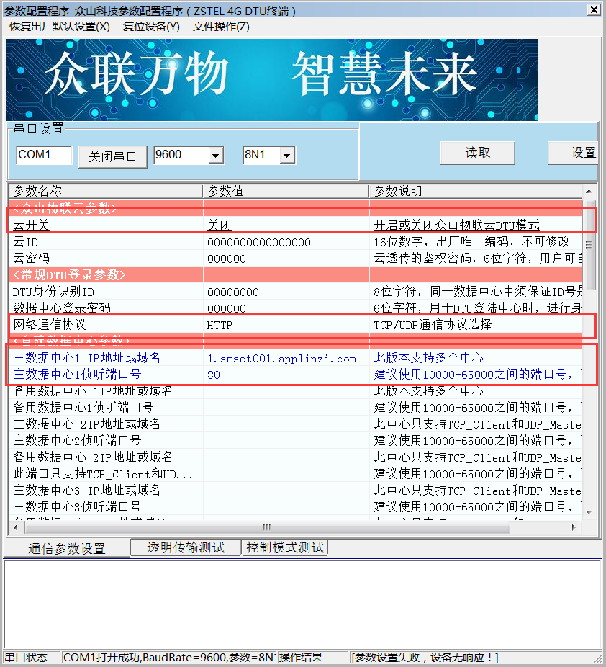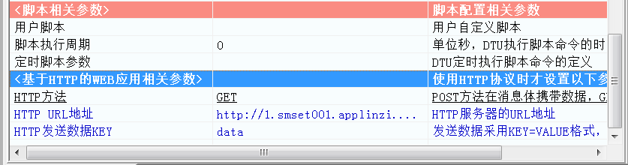

- 说明
DTU发送数据采用KEY=VALUE的格式，KEY为用户可任意配置，VALUE为串口数据或DTU响
应命令的HEX字符表示，比如0x01数据，在VALUE中表示为”01”，字符’1’在VALUE中表示为”31”。
如：串口数据为HEX格式:0103000100024321，KEY默认为data的情况下，则实际发送数据为：
data=0103000100024321
如：串口数据为字符串格式:”1234567890ABCD”，则实际发送数据为：
data=3132333435363738393041424344
HTTP服务器应答DTU数据时，采用固定格式<data>数据</data>的格式，并且数据类型为可见字符
的HEX表示，这样的目的是为了让DTU方便解析用户的有用数据，DTU在接收到HTTP服务器应答数
据时会解析<data>和</data>之间的内容，并把可见的HEX字符还原成原始HEX数据作为DTU的控制
命令或非自己命令时从串口输出数据到用户设备。
如：HTTP响应Modbus指令01030200011234时，实际数据为:<data>01030200011234</data>
如：HTTP响应字符串数据”1234%abcd6789”时，实际数为:<data>31323334256162636436373839</data>

